BAB III

ANALISA DAN PERANCANGAN

Analisa Perancangan
Game casual yang terdapat pada Google Play Store, masih banyak dimainkan dalam bentuk mengusap layar smartphone dan menggeser objek. Oleh karena itu, hanya sebagian developer saja yang mengembangkan game casual menggunakan teknologi virtual reality. Adapun dibawah ini beberapa game casual yang menggunakan teknologi virtual reality dan beberapa game yang meggunakan teknologi virtual reality yang mirip dengan game bergenre casual.
Tabel 3. 1 Tabel Perbandingan Game VR
No | Nama Aplikasi | Kelebihan | Kekurangan
1 | VR Boar Hunter | -Mudah dimainkan  -Adanya mode vr | -Grafis kurang menarik  -Karakter hanya diam ditempat  -Tidak ada variasi karakter pada musuh
2 | VR Balinese Fruit Shooter | -Mempunyai lokasi bermain yang berbeda  -Permainan yang hanya di mainkan oleh anak-anak | -Kurang memberikan pengalaman yang bagus  -Tidak mendukung sudut 360 derajat
3 | My Journey My Adventure VR | -Mudah dimainkan  -Karakter musuh yang bervariasi | -Hanya memiliki 1 level, sehingga tidak tingkatan kesulitan setelahnya
4 | Six Horian VR | -Grafisnya sangat baik  -Cerita game horor yang menarik | -Lintasan dalam map di game hanya di dalam ruangan saja  -Kurangnya variasi karakter pada musuh
5 | VR Spacerush | -Implementasi pada UI pada game sangat baik  -Mudah dimainkan | -Tidak mendukung sudut 360 derajat  - Lintasan dalam map di game hanya lurus saja
6 | Deep Space Battle Cardboard VR | -Banyaknya variasi karakter  -Grafisnya sangat baik | -Variasi karakter musuh yang kurang  - Lintasan dalam map di game hanya lurus saja
7 | VR Galaxy Wars | -Grafis 3D yang baik | -Tidak ada pengaturan kesulitan membuat terlalu mudah dimainkan
8 | VR Urban Commando Shooting | -Visual yang realistis dengan lingkungan | -Pergerakan karakter terbatas, diatur oleh computer
9 | Shooter Bias VR | -Visual yang menarik | -Permainan yang hanya menembak namun tidak ada tujuan akhir  -UI yang kurang menarik
10 | Survival Maze VR | -Sangat mudah di mainkan  -Map yang luas | -Tidak ada informasi tentang cara bermain  -Tidak ada mini map untuk melihat map, dikarenakan sangat luas

Permasalahan
Setelah melakukan analisis masalah, maka dapat diberi kesimpulan permasalahan yang dihadapi yaitu :
- Rintangan di setiap stage game yang hanya lurus saja .
- Player yang sistem geraknya tidak menggunakan controller/ glove sehingga menyebabkan penggguna susah untuk bergerak secara bebas ketika bermain game.
- Game dengan cerita yang menarik dan memiliki banyak rintangan di setiap stage nya.

Usulan Pemecahan Masalah
Berdasarkan hasil identifikasi masalah, didapatkan usulan alternatif berupa perancangan dengan lingkungan bermain 3 dimensi yang dimana game casual “Covid Hunter Virtual Reality” menggunakan teknologi virtual reality. Untuk membuat pemain lebih aktif memanfaatkan controller yang diimplementasikan pada smartphone Android. Dan memberi cerita pada setiap stage yang bertujuan untuk membuat permainan lebih menarik. Dengan diimplementasikannya virtual reality kedalam smartphone Android, pengguna dapat bermain game casual dengan merasakan teknologi virtual reality yang terjangkau.

Kelebihan Pemecahan Masalah
Pengguna dapat merasakan teknologi virtual reality dalam bentuk game casual dengan VR Headset yang didesain untuk smartphone dengan harga terjangkau, serta menggunakan controller sebagai penggeraknya dan dapat dimainkan dimana saja. Pengguna dapat merasakan sensasi yang nyata dalam bermain game casual dan tidak mudah bosan.

Perancangan Aplikasi
Pada tahap ini merupakan tahap dimana perancangan akan meliputi ide, konsep aplikasi, sehingga aplikasi ini menjadi lebih terstruktur.

Konsep Aplikasi
Tabel 3. 2 Tabel Elemen Permainan yang dikembangkan
No | Elemen | Keterangan
1. | Judul | Covid Hunter Virtual Reality
2. | Platform | Smartphone Android dilengkapi dengan sensor gyroscope
3. | Target Usia | Semua umur dimulai umur 8 tahun
4. | Genre | Casual
5. | Level | 4 stage
6. | Kelebihan | -Menggunakan Controller Eksternal  -Mengimplementasikan Virtual Reality  -Mengimplementasikan Artificial Intelligence

Game Design
Game Design merupakan unsur sangat penting di sebuah game. Game tidak hanya meliputkan suatu visual dan coding, justru fondasi utamanya suatu aturan dan objektif yang dapat membuat game menjadi lebih seru dan menyenangkan.

Tabel 3. 3 Tabel Game Design
Anggota Grup | 1. Mukhyiddin
Judul | Covid Hunter Virtual Reality
Logo Game | 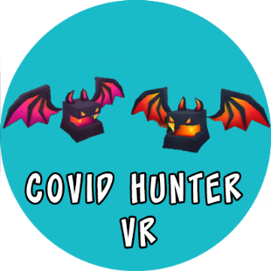  Gambar 3. 1 Logo Game Covid Hunter Virtual Reality
Kategori Game | Leisure Game
Tipe Game | Adventure, Action
Jenis Game | Casual , Fantasy , First Person Shooter
Tujuan Game | Mencari dan menghancurkan inti kehidupan dari kemunculan para monster covid, yang bertujuan untuk memberi kedamaian pada kehidupan manusia.
Level Game | 4 level
Tahapan Game | Pencapaian setiap level :  - Level 1 dapat dimenangkan jika menyelesaikan rintangan yang ada dengan cara memburu dan melewati musuh pada stage pertama.  - Level 2 dapat dimenangkan jika menyelesaikan rintangan yang ada dengan cara memburu dan melewati musuh pada stage kedua.  - Level 3 dapat dimenangkan jika menyelesaikan rintangan yang ada dengan cara memburu dan melewati musuh pada stage ketiga.  - Level 4 dapat dimenangkan jika menyelesaikan rintangan yang ada dengan cara memburu dan melewati musuh pada stage keempat.
Elemen Game
- Teknologi | - Platform : Android  - Engine : Unity 2018
- Level | Deskiripsi setiap level :  - Di Stage pertama player harus melewati 10 musuh (virus berupa kelelawar) dan memasuki level berikutnya  - Di Stage kedua player harus melewati 15 musuh (virus berupa kelelawar) dengan kekebalan berbeda dan memasuki level berikutnya  - Di Stage ketiga player harus melewati 15 musuh (virus berupa kelelawar) dengan kekebalan berbeda dan memasuki level berikutnya  - Di Stage keempat player harus melewati 20 musuh (virus berupa kelelawar) dengan kekebalan berbeda dan menyelesaikan permainan
- Suara | - Latar Musik  - Efek Musik
- Grafik | - Karakter  - Musuh  - Hiasan-hiasan
- Alur Cerita Game | Menceritakan tentang kehidupan umat manusia yang sedang dilanda oleh virus berbahaya yang disebut dengan covid. Covid ini berupa monster yang akan bertujuan untuk menginfeksikan virus berbahaya kepada manusia dan dapat menyebabkan gejala yang mematikan. Suatu saat, turunlah seorang pahlawan yang diutus kerajaan untuk membasmi serangan covid yang dapat menyebabkan hancurnya umat manusia. Disitulah awal mula pahlawan berencana mencari inti kehidupan monster covid untuk melenyapkan bahaya seutuhnya yang di sebabkan oleh monster covid. Dikarenakan untuk mendapatkan inti kehidupan dari monster covid tersebut pahlawan harus melewati dan memburu monster covid di setiap stage yang berbeda beda. Dan hingga mencapai portal untuk menuju pada markas inti kehidupan dari monster covid.
- Cara Kerja Game | - Di stage pertama player akan dihadapkan oleh musuh monster covid berjumlah 10 monster (enemy) dengan 10 HP (Health Point), Kemudian player mulai memburu monster covid tersebut hingga menyelesaikan stage pertama. Setelah itu portal akan terbuka kemudian player memasuki portal dan melanjutkan petualangan pada stage selanjutnya.  - Di stage kedua player akan berada di arena yang berbeda dari sebelumnya, dan dihadapkan oleh musuh monster covid berjumlah 15 monster (enemy) dengan 10 HP (Health Point), Kemudian player mulai memburu monster covid tersebut hingga menyelesaikan stage kedua. Setelah itu portal akan terbuka kemudian player memasuki portal dan melanjutkan petualangan pada stage selanjutnya.  - Di stage ketiga player akan berada di arena yang berbeda dari sebelumnya, dan dihadapkan oleh musuh monster covid berjumlah 15 monster (enemy) dengan 20 HP (Health Point). Kemudian player mulai memburu monster covid tersebut hingga menyelesaikan stage ketiga. Setelah itu portal akan terbuka kemudian player memasuki portal dan melanjutkan petualangan pada stage selanjutnya.  - Di stage keempat / akhir player akan berada di arena yang berbeda dari sebelumnya, dan dihadapkan oleh musuh monster covid berjumlah 20 monster (enemy) dengan 20 HP (Health Point). Kemudian player mulai memburu monster covid tersebut hingga menyelesaikan stage keempat / akhir. Setelah itu portal akan terbuka kemudian player memasuki portal yang bertuju pada inti kehidupan monster covid, player diharuskan menghancurkan inti kehidupan tersebut sehingga dapat menyelamatkan permainan.

Kebutuhan Teknologi
Daftar kebutuhan teknologi perangkat keras (hardware) ataupun perangkat lunak (software) untuk membuat aplikasi terdapat pada tabel berikut :
Tabel 3. 4 Tabel Kebutuhan Teknologi
No | Kebutuhan | Kegunaan
1. | Blender 2.8 | Sebagai media membuat objek lingkungan
2. | Unity 3D 2018 | Sebagai game engine dalam pembuatan Virtual Reality
3. | Komputer/Laptop | Sebagai perangkat untuk merancang aplikasi
4. | Smartphone Android | Sebagai media uji coba aplikasi
5. | Google Carboard | Sebagai alat uji coba aplikasi
6. | Controller | Sebagai alat uji coba aplikasi

Perancangan Visual
Tahap ini segala perancangan nantinya akan diimplementasikan pada aplikasi “Perancangan Pemanfaatan Virtual Reality pada Game Casual berbasis Android”. Tahap perancangan ini memungkinkan sebagai acuan untuk membuat aplikasi.

Desain dan Animasi
Pada tahap ini, mulai pembuatan desain objek dan animasi yang diperlukan dalam game nantinya. Desain objek karakter, background, enemy. Setelah itu dilanjutkan pada tahap animasi dari objek yang akan digunakan, seperti karakter.

Tabel 3. 5 Tabel Desain Game
No | Rancangan Game Covid Hunter | Detail Rancangan
- Karakter | 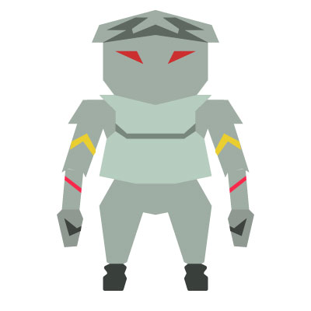  Gambar 3. 2 Desain Karakter Utama | Tokoh utama karakter yang di mainkan oleh player dimana seluruh tubuhnya dilapisin armor yang sangat kuat untuk menangkis serangan musuh yang akan di hadapi.
- Musuh | 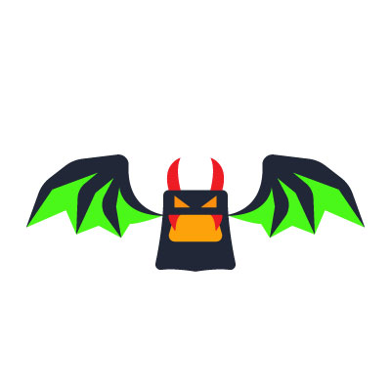  Gambar 3. 3 Desain Covid Monster / Enemy | Musuh yang akan selalu mengikuti player yang bertujuan untuk menempelkan virus mematikan dan menyerang player hingga tewas.
- Spells Power | 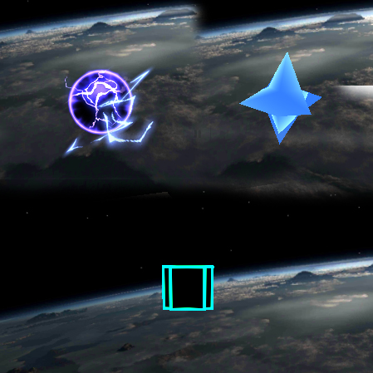  Gambar 3. 4 Desain 3 Spells Power | Spells Power adalah kekuatan karakter yang di gunakan untuk melawan musuh yang terdapat pada arena yang di masuki player
- Arena | 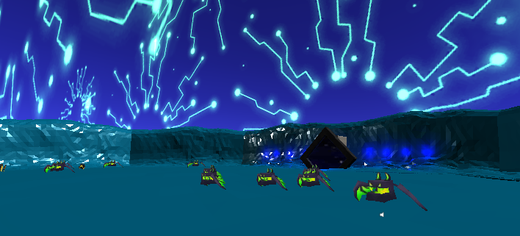  Gambar 3. 5 Desain Arena Pertama Yang Disebut Iceberg  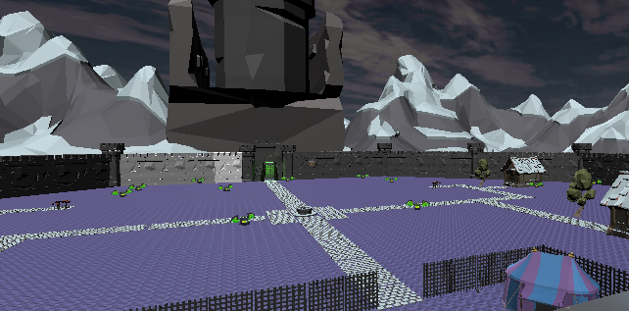  Gambar 3. 6 Desain Arena Kedua Yang Disebut Snowy Town  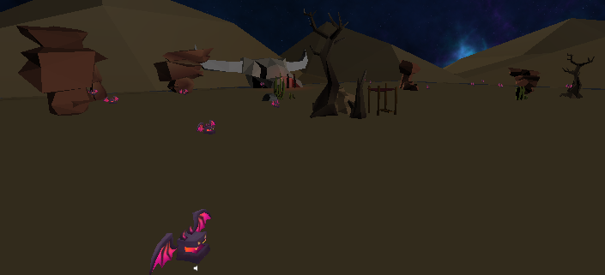  Gambar 3. 7 Desain Arena Ketiga Yang Disebut Night Wasteland  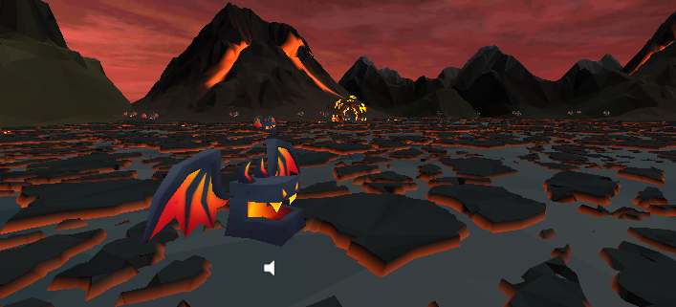  Gambar 3. 8 Desain Arena Keempat / Terakhir Yang Disebut Lava Land | Arena pertarungan merupakan medan pertempuran untuk melawan semua serangan musuh yang ada pada arena tertsebut.
- Sudut Pandang Player | 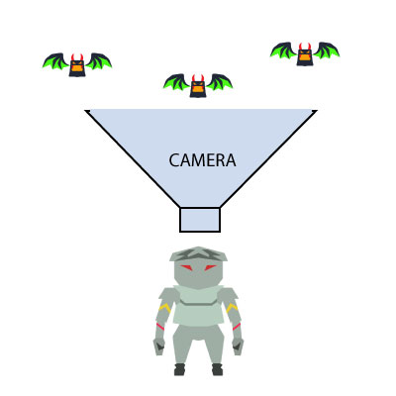  Gambar 3. 9 Desain sudut pandang player | Sebuah sudut pandang player yang dimana hanya menampilkan pandangan depan tanpa melihatkan badan karakter.
- Visual Assets skybox | 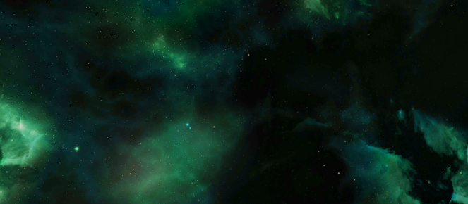  Gambar 3. 10 Assets Skybox Main Menu  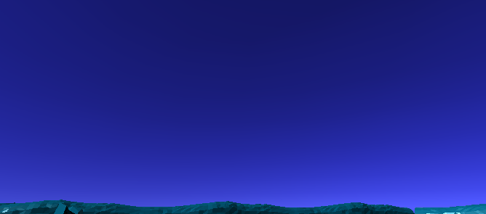  Gambar 3. 11 Assets Skybox Stage 1  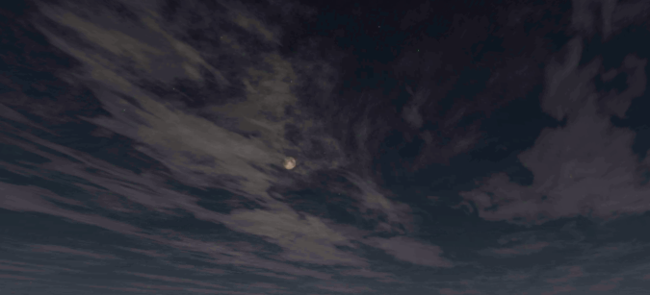  Gambar 3. 12 Assets Skybox Stage 2  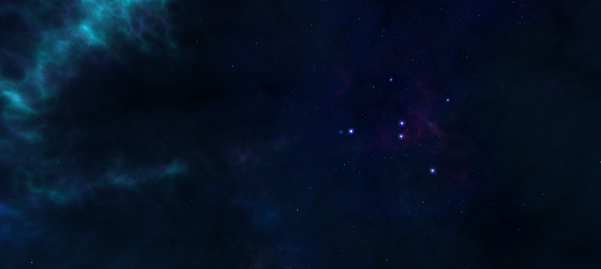  Gambar 3. 13 Assets Skybox Stage 3  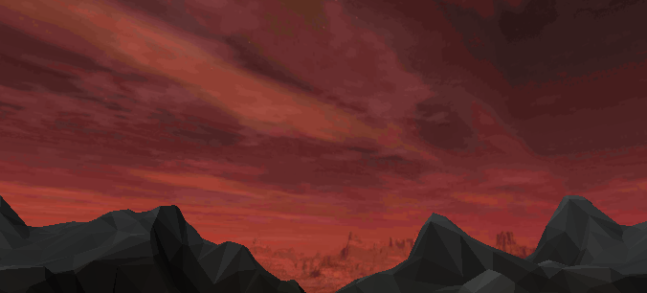  Gambar 3. 14 Assets Skybox Stage 4 | Skybox merupakan material kubus 6 sisi yang digambar di belakang semua grafik dalam game. Skybox sendiri lebih dikenala sebagai latar belakang atau background dari sebuah scene game.
- Visual Assets Object | 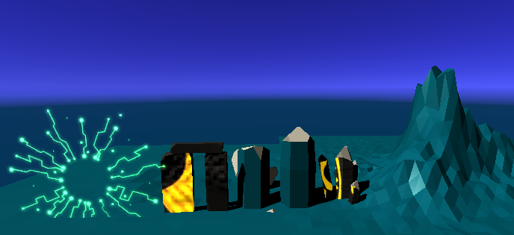  Gambar 3. 15 Assets Object Stage 1  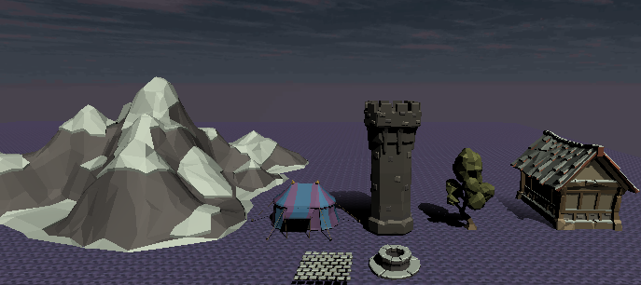  Gambar 3. 16 Assets Object Stage 2  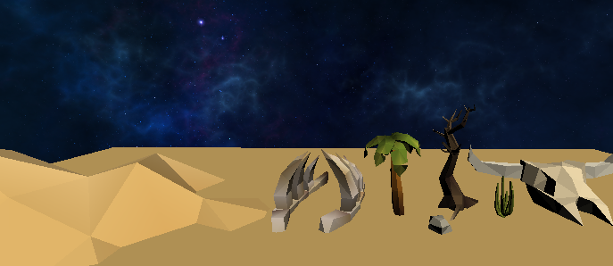  Gambar 3. 17 Assets Object Stage 3  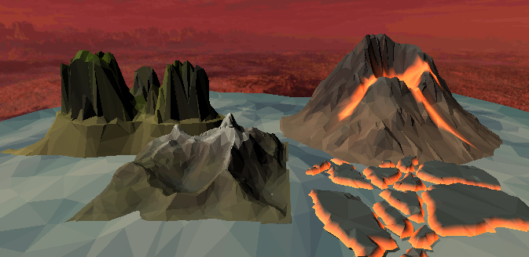  Gambar 3. 18 Assets Object Stage 4

Desain Main Menu
- Menu Utama
Menu utama terdiri dari background aplikasi, judul dan logo dari aplikasi. Serta terdapat 5 tombol menu yang bisa di gunakan. Tampilan main menu ditunjukan pada gambar 3.19
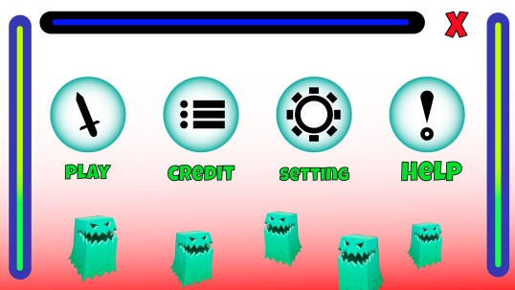
Gambar 3. 19 Desain Menu Utama
- Menu Credit
Menu credit digunakan untuk memperjela tentang game. Tampilan menu credit ditunjukan pada gambar 3.20
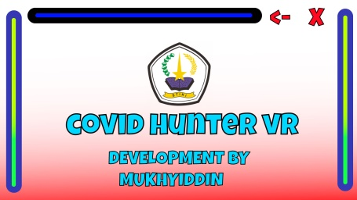
Gambar 3. 20 Desain Menu Credit
- Menu Setting
Menu setting digunakan untuk mengatur suara dalam game. Tampilan menu setting ditunjukan pada gambar 3.21
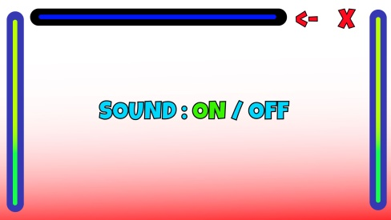
Gambar 3. 21 Desain Menu Setting

- Menu Help
Menu help digunakan untuk membantu pengguna menjelaskan bagaimana cara bermain game yang ada. Tampilan menu help ditunjukan pada gambar 3.22
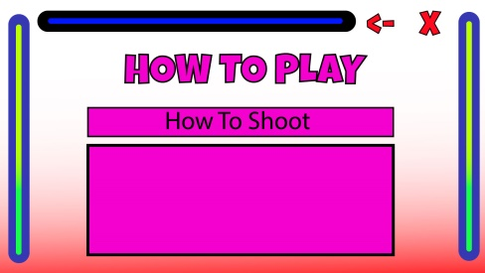
Gambar 3. 22 Desain Menu Help

Flowchart

Flowchart Main Menu

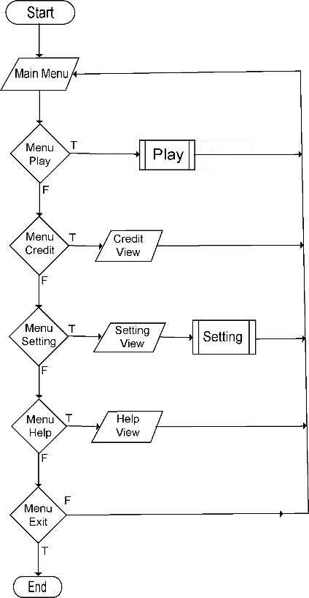
Gambar 3. 23 Flowchart Main Menu
Berdasarkan tampiilan diatas terdapat empat pilihan saat di menu utama, yaitu Play, Credit, Setting, dan Help. Saat player memilih play, maka player akan masuk kedalam pemilihan map game dan bermain. Jika pengguna memilih credit, maka pengguna akan masuk kedalam info berisi tentang game ini. Jika pengguna memilih setting, maka pengguna akan masuk ke dalam pengaturan suara game ini. Jika pengguna memilih help, maka pengguna akan masuk ke dalam tata cara bermain game ini.

Flowchart Play

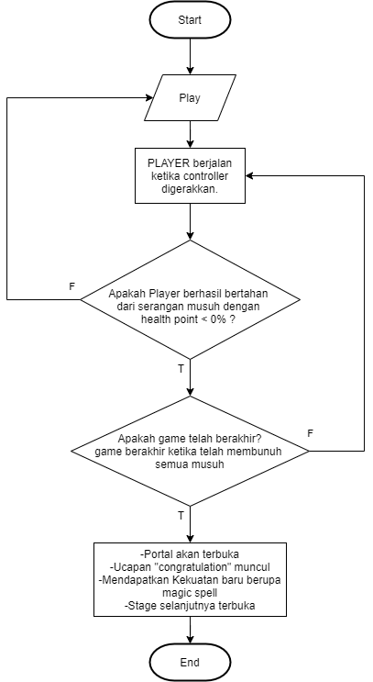
Gambar 3. 24 Flowchart Play
Berdasarkan tampilan diatas pengguna akan bermain menyelesaikan setiap rintangan yang ada di map, untuk membuka map selanjutnya harus menyelesaikan map sampai finish. Di akhir permainan akan tampil score, waktu bermain, dan stage selanjutnya terbuka.

Flowchart Setting

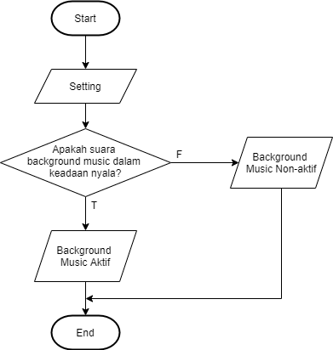
Gambar 3. 25 Flowchart Setting
Berdasarkan tampilan diatas pada menu setting , pengguna dapat mengatur suara pada music background didalam game, Dengan cara mengaktifkan music background atau menon-aktifkan music background

